Generalitat de Catalunya
Departament d’Ensenyament

Escola 21 d’Abril
L’Aldea

NOUS CANVIS EN L’AVALUACIÓ: AVALUACIÓ COMPETENCIAL

Benvolgudes famílies,
Segons el Decret d’Avaluació 119/2015, de 23 de juny, d’ordenació dels ensenyaments de l’educació primària els canvis curriculars es concreten en l’avaluació. Per tant, una visió competencial de l’aprenentatge comporta canviar què, com, quan i per què s’avalua. Així doncs, aquest tercer trimestre l’alumnat rebrà un informe d’avaluació de final de curs junt amb l’informe trimestral. A continuació us mostrem els canvis més significatius.

- Quin model d’informe em trobaré?

Apartat 1: ÀMBIT AVALUAT: Fa referència a l’àrea avaluada: àmbit matemàtic, àmbit lingüístic..
Apartat 2: DIMENSIÓ: Les Dimensions són els blocs on s’agrupen les Competències Bàsiques de cada Àmbit. El mapa conceptual de cada dimensió la trobareu al web:
Apartat 3: NOTA DE CADA ÀMBIT: Mostrarà el grau d’assoliment en cada dimensió, al requadre teniu l’equivalència amb nota numèrica.

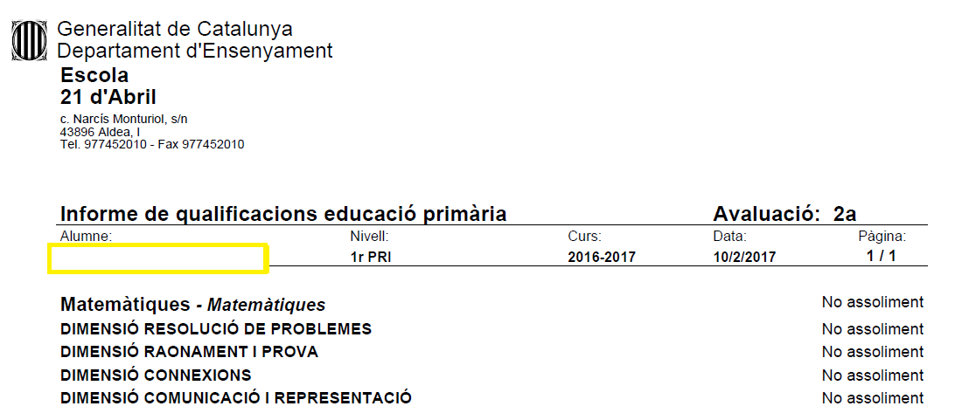

2- DIMENSIONS QUE INCLOU L’ÀREA AVALUADA
- ÀMBIT AVALUAT

3- NOTA DE CADA DIMENSIÓ

 |  | INTERVAL DE NOTA
AE | Assoliment Excel·lent | 9--10
AN | Assoliment Notable | 7-8,99
AS | Assoliment Satisfactori | 5-6,99
NA | No Assolit | 1-4,99

OBSERVACIONS:
On els mestres dels vostres fills/es podran informar-vos d’aquells aspectes més significatius.

ACLARIM CONCEPTES...

Per tal que tingueu al vostre abast tota la informació necessària. Disposarem a l web del centre:

- Què és una competència bàsica?
S'entén per competència la capacitat d'utilitzar els coneixements i habilitats, de manera transversal i interactiva, en contextos i situacions que requereixen la intervenció de coneixements vinculats a diferents sabers, cosa que implica la comprensió, la reflexió i el discerniment tenint en compte la dimensió social de cada situació.

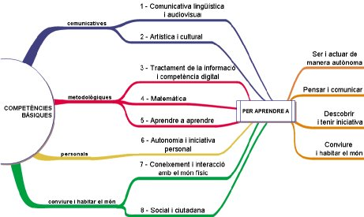

Les competències bàsiques que s’han d’adquirir en finalitzar l’educació obligatòria són les següents:

1. Competència comunicativa lingüística i audiovisual

És la capacitat d’expressar, interpretar i comunicar conceptes, pensaments, fets i opinions, oralment i per escrit, fent servir diferents suports i formats (escrit, audiovisual, gràfic…) atenent la diversitat de llengües, per interactuar lingüísticament de manera adequada i creativa en diferents contextos socials i culturals.

2 . Competència artística i cultural

És el coneixement, la comprensió i la valoració crítica de diferents manifestacions culturals i artístiques, tradicionals o no, que s’utilitzen com a font d’enriquiment i gaudi. També inclou la capacitat de crear produccions artístiques pròpies o expressar experiències i emocions a través de diferents mitjans artístics.

3. Competència digital

És l’adquisició d’habilitats imprescindibles per interactuar amb normalitat en la societat digital en què es viu. Inclou destreses referides a instruments i aplicacions digitals; al tractament de la informació i organització dels entorns digitals de treball i d’aprenentatge; a la comunicació interpersonal i a la col·laboració en entorns digitals; i als hàbits, civisme i identitat digital.

4. Competència matemàtica

És la capacitat per formular, emprar i interpretar les matemàtiques en diferents contextos. Inclou el raonament matemàtic, la resolució de problemes i la utilització de conceptes, procediments, dades i eines matemàtiques per descriure, explicar i predir fenòmens. Permet reconèixer el paper de les matemàtiques en el món actual i emetre judicis i prendre decisions ben fonamentades pròpies de ciutadans constructius, compromesos i reflexius.

5. Competència d’aprendre a aprendre

És la capacitat d’emprendre, organitzar i conduir un aprenentatge individualment o en grup, en funció dels objectius i necessitats, així com dominar els diferents mètodes i estratègies d’aprenentatges.

6. Competència d’autonomia, iniciativa personal i emprenedoria

És l’adquisició de la consciència i l’aplicació d’un conjunt de valors i actituds personals interrelacionades, com la responsabilitat, la perseverança, el coneixement de si mateix i l’autoestima, la creativitat, l’autocrítica, el control emocional, la capacitat d’elegir, d’imaginar projectes i de convertir les idees en les accions, d’aprendre de les errades, d’assumir riscos i de treballar en equip.

7. Competència en el coneixement i la interacció amb el món físic

És la mobilització de sabers que han de permetre a l’alumnat comprendre les relacions que s’estableixen entre

les societats i el seu entorn i fer un ús responsable dels recursos naturals, tenir cura del medi ambient, fer un consum racional i responsable i protegir la salut. Inclou també el desenvolupament i l’aplicació del pensament cientificotècnic per interpretar la informació, predir i prendre decisions.

8. Competència social i ciutadana

És la capacitat per comprendre la realitat social en què es viu, afrontar la convivència i els conflictes emprant el judici ètic que es basa en els valors i pràctiques democràtiques i exercir la ciutadania, actuant amb criteri propi i sentit crític, contribuint a la construcció de la pau i la democràcia i mantenint una actitud constructiva, solidària i responsable davant el compliment dels drets i obligacions cívics.

A continuació veureu els mapes conceptuals on s’especifiquen les COMPETÈNCIES BÀSIQUES que es treballen en cada DIMENSIÓ i pròpia de cada ÀMBIT.

ÀMBIT LINGÜÍSTIC

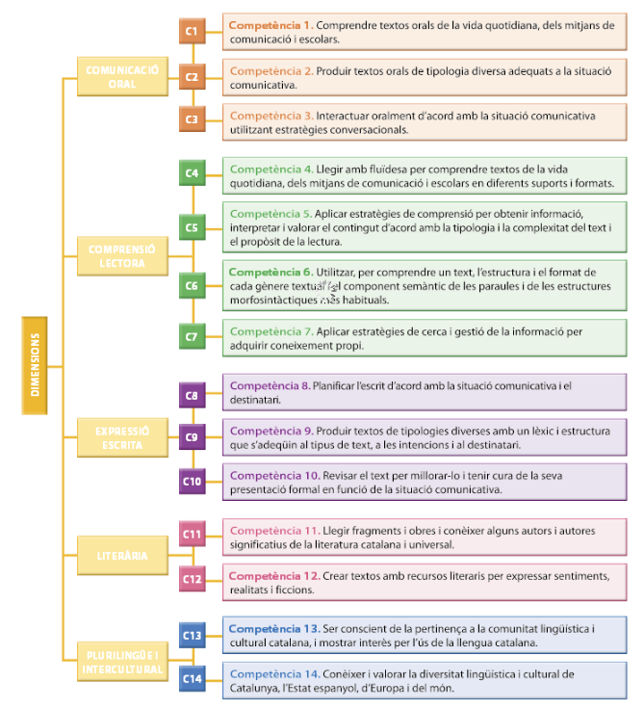

ÀMBITO LINGÜÍSTICO

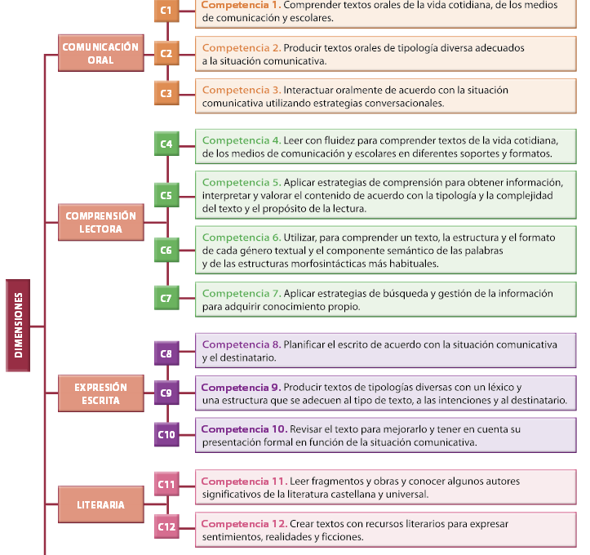

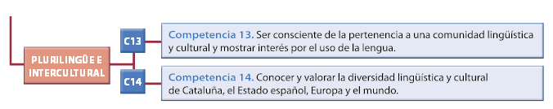

ÀMBIT ARTÍSTIC

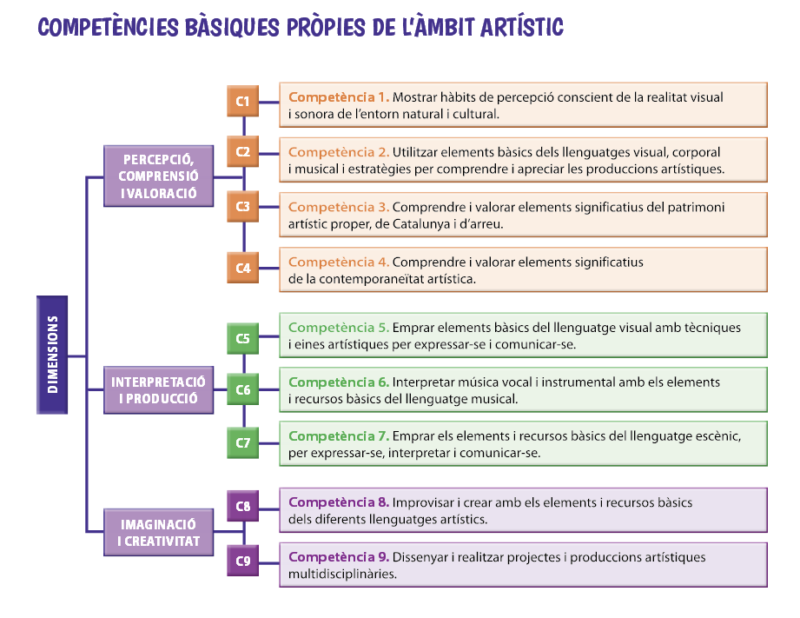

ÀMBIT MEDI NATURAL I SOCIAL

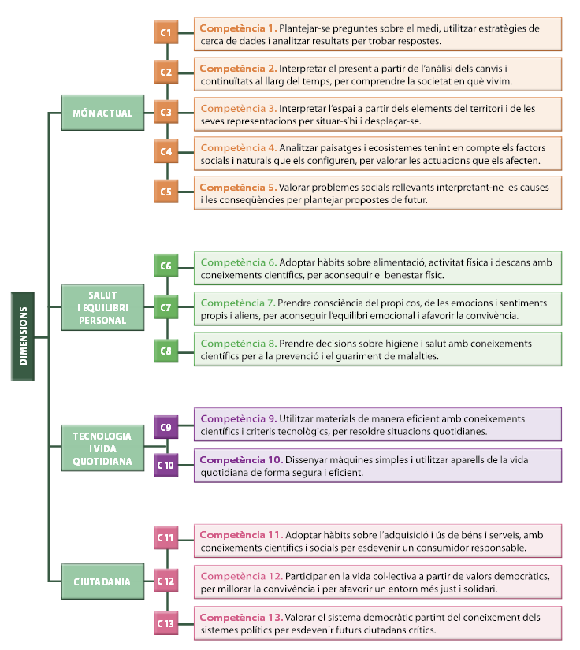

ÀMBIT MATEMÀTIC

